**Università degli Studi di Napoli Federico II – Corso di Ricerca Operativa (M. Boccia)**

*M63*

*M58*

**Prova d’esame del 29-06-2018**

**Esercizio1:**

1. Si descriva il metodo del gradiente per la determinazione del punto di massimo di una funzione concava.

2. Si calcoli il punto di massimo della funzione $f\left(x\right)={-x}_{1}^{2}-4x_{2}^{2}$ utilizzando il metodo del gradiente a partire dal punto .

3. Si aggiungano al problema di ottimizzazione i vincoli $x_{1}+x_{2}≤4$; $x_{2}≤3$; $x_{1}≥0$; $x_{2}≥0$.

a) Calcolare il valore della soluzione ottima del problema di ottimizzazione vincolato.

b) Indicare se e come cambiano le iterazioni svolte per risolvere il problema non vincolato.

**Esercizio2:**

Un mangime è ottenuto miscelando tre componenti che possono essere lavorate su quattro linee di produzione differenti. Ogni linea è dotata di una limitata capacità di ore di lavorazione e una diversa produttività (unità di componenti per ogni ora), come indicato nella seguente tabella:

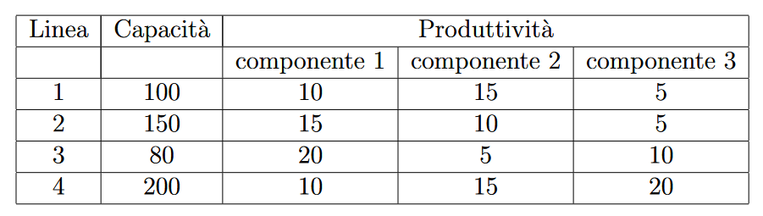

Si vuole determinare il numero di ore di lavorazione di ciascuna componente su ciascuna linea di produzione in modo da massimizzare la quantità di mangime complessivamente prodotta. Si formuli il problema come un problema di programmazione lineare.

**Esercizio3:**

Risolvere il seguente problema di programmazione lineare binaria:

$$\max{9x_{1}+5x_{2}+6x_{3}}$$

$$s.t.$$

$${-x}_{1} +{3x}_{3}≤1$$

$${ 2x}_{2}-x_{3} ≤1$$

$x_{1} ≤1$

$x_{2} ≤1$

$x_{3}≤1$

$x_{1},x_{2},x_{3}∈Z^{+}$

Utilizzare il metodo del branch and bound risolvendo il problema al nodo radice con l’algoritmo del simplesso e i successivi sottoproblemi utilizzando l’analisi grafica.

**Esercizio4:**

1. Scrivere (descrivendo il significato della variabili e dei vincoli) la formulazione in programmazione lineare del problema di cammino minimo da un nodo origine a un nodo destinazione.
2. Scrivere (descrivendo il significato della variabili e dei vincoli) la formulazione in programmazione lineare del problema dei cammini minimi da un nodo origine a tutti gli altri nodi.
3. Descrivere le principali differenze tra algoritmi label setting e algoritmi label correcting per la risoluzione del problema dei cammini minimi.
4. Dato il grafo in figura, utilizzare l’algoritmo “più efficiente” per risolvere il problema dei cammini minimi a partire dal nodo origine 1.

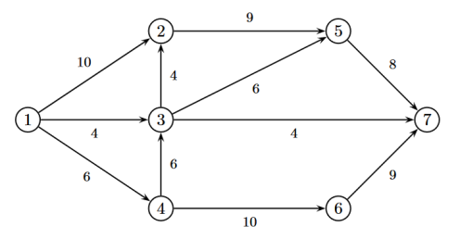

**Esercizio5:**

1. Si descriva il problema del commesso viaggiatore (TSP)
2. Si descriva la formulazione in programmazione lineare intera del problema del problema del TSP asimmetrico spiegando il significato delle variabili e dei vincoli utilizzati.
3. Si descriva una euristica di ricerca locale per la soluzione del problema di TSP asimmetrico

**Esercizio6:**

Un progetto è decomponibile nelle seguenti 7 attività la cui durata in giorni è indicata tra parentesi:

A (4), B (3), C (5), D (2), E (10), F (10), G (1). Nello svolgere le attività devono venire rispettate le seguenti precedenze: A -> G,D; E,G -> F; D,F -> C; F -> B. Calcolare la durata minima del progetto, le attività critiche e lo scorrimento di ogni attività non critica. Rappresentare inoltre il progetto con un diagramma di Gant.